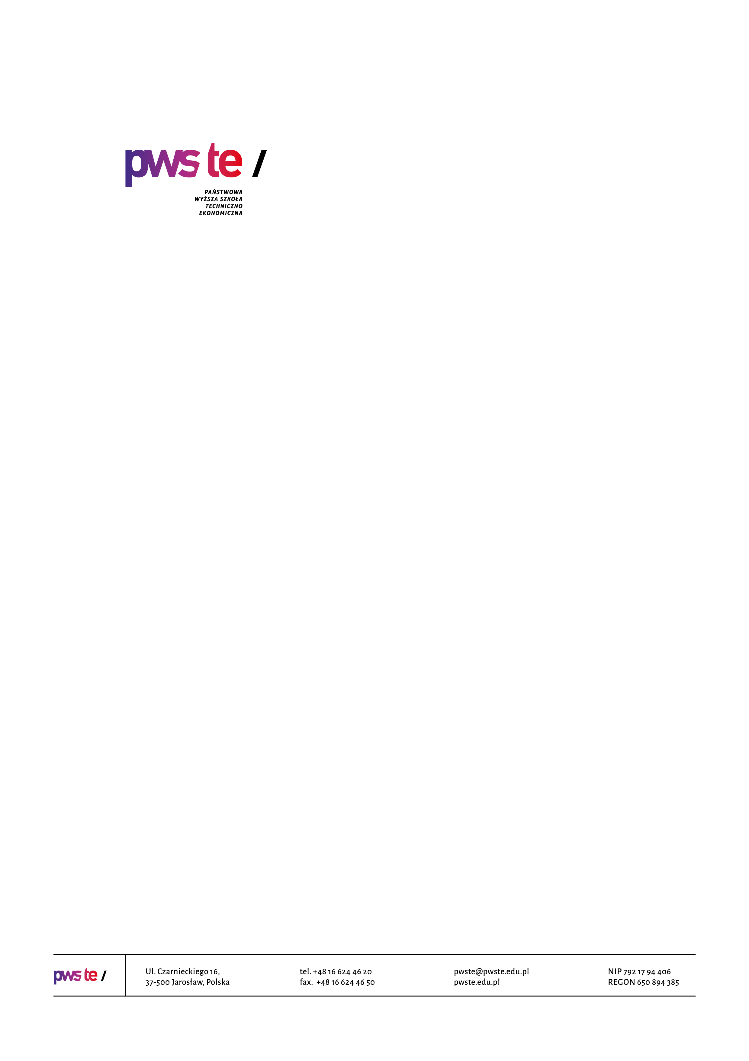

Raport z badań
rok akademicki 2020/2021

Ankieta oceny jakości prowadzenia zajęć dydaktycznych
z wykorzystaniem metod i technik kształcenia na odległość

Kierunek hotelarstwo i animacja czasu wolnego
studia pierwszego stopnia

Opracowanie:
Dział Kształcenia
Jarosław, styczeń 2021

Wprowadzenie

W dniach od 18 grudnia 2020 roku do 15 stycznia 2021 roku zostało przeprowadzone badanie ankietowe wśród studentów kierunku hotelarstwo i animacja czasu wolnego studia pierwszego stopnia.
Celem przeprowadzonego badania było uzyskanie opinii studentów na temat jakości prowadzenia zajęć dydaktycznych z wykorzystaniem metod i technik kształcenia na odległość realizowanych w semestrze zimowym – rok akademicki 2020/2021.
Badanie zostało zrealizowane na podstawie elektronicznego kwestionariusza ankiety, który umieszczony został w powiązanej z systemem USOS, aplikacji Ankieter.
W badaniu udział wzięło 8 studentów I roku, kierunku hotelarstwo i animacja czasu wolnego studia pierwszego stopnia, co stanowiło 36,4% wszystkich studentów studiujących na tym kierunku.
Zebrany materiał został poddany szczegółowej analizie i przedstawiony w niniejszym raporcie. Ze względu na ilościowy charakter, dane zostały zaprezentowane w formie tabel.

Struktura grupy respondentów
Kierunek | Liczba studentów, do których została wysłana ankieta | Liczba studentów, którzy wypełnili ankietę | Zwrotność
hotelarstwo i animacja czasu wolnego studia pierwszego stopnia | 22 | 8 | 36,4%

- Czy wszyscy prowadzący, z którymi ma Pan/Pani zajęcia w tym semestrze, kontaktowali się
z grupą po zawieszeniu zajęć na Uczelni?
Odpowiedź | I rok  [udział %]
Tak - wszyscy | 18%
Większość | 18%
Niewielu | ----
Nikt | ----
Uwagi
I rok
- tak – wszyscy.

- W jakiej formie prowadzone są zajęcia dydaktyczne z wykorzystaniem metod i technik kształcenia na odległość na Pana/Pani kierunku studiów:
Odpowiedź | I rok  [liczba wskazanych odp.]
Platforma Moodle (elearning.pwste.edu.pl/moodle) | 2
Telekonferencje BigBuleButton (bbb.pwste.edu.pl) | 0
Microsft Teams (lub szerzej - cały Microsoft 365) | 7
Telekonferencje Jitsi | 0
Google Meet, Google Classroom lub G-Suite. | 0
Inne połączenia Video (Skype, Zoom, Discord) | 0
Testportal.pl | 2
Wiadomości i materiały do samodzielnej pracy przesyłane za pomocą poczty e-mail | 4
Materiały do samodzielnej pracy udostępniane przez dysk internetowy (Google Disk itp..) | 0
Inne | 1

- Prowadzenie zajęć dydaktycznych z wykorzystaniem metod i technik kształcenia na odległość na Pana/Pani kierunku studiów:
Odpowiedź | I rok  [udział %]
W ogóle się nie odbywają | 5%
Odbywają się pojedyncze zajęcia | 5%
Odbywają się ze zdecydowanej większości zajęć | ----
Odbywają się wszystkie zajęcia | 27%
Uwagi
I rok
- brak .

- Poziom kształcenia prowadzonych zajęć w formie online jest Pana/Pani zdaniem:
Odpowiedź | I rok  [udział %]
Dużo niższy od tradycyjnej formy zajęć | 14%
Niższy od tradycyjnej formy zajęć | ----
Taki sam lub porównywalny do tradycyjnej formy zajęć | 18%
Wyższy od tradycyjnej formy zajęć | ----
Uwagi
I rok
- brak .

- Jak ocenia Pan/Pani kontakt zdalny z nauczycielami akademickimi?
Odpowiedź | I rok  [udział %]
Bardzo dobry | 9%
Dobry | 23%
Zły | 5%
Bardzo zły | ----
Uwagi
I rok
- czasami pojawiają się zakłócenia, które przeszkadzają w zajęciach.

- Czy zajęcia prowadzone z wykorzystaniem metod i technik kształcenia na odległość pozwolą Panu/Pani na optymalne przygotowanie się do egzaminów końcowych?
Odpowiedź | I rok  [udział %]
Zdecydowanie tak | 14%
Raczej tak | 23%
Raczej nie | ----
Zdecydowanie nie | ----

- Czy występują jakieś nieprawidłowości przy prowadzeniu zajęć online:
Odpowiedź | I rok  [liczba wskazanych odp.]
Zajęcia odbywają się w innych godzinach względem harmonogramu zajęć bez uzgodnienia ze studentami | 2
Warunki zaliczenia i pracy online nie są wystarczająco dobrze wyjaśnione | 1
Otrzymane materiały nie kwalifikują się do pracy online | 1
Zbyt duża ilość otrzymywanych materiałów do samodzielnej pracy | 1

Uwagi
I rok
- nie ma nieprawidłowości w prowadzeniu zajęć online.

- Proszę podać sugestie lub pomysły, które zdaniem Pana/Pani mogłyby usprawnić prowadzenie zajęć z wykorzystaniem metod i technik kształcenia na odległość?
I rok
- wprowadzaj tryby gry, dyskusje, pracę zespołową, wykłady w formie prezentacji;
- zajęcia online są dla mnie świetnym rozwiązaniem i całe studia mogłyby tak przebiegać , ze względu na odległość jaką mam do pokonania na dojazd;
- nie wiem;
- nie mam.

- Czy komunikaty publikowane na stronie www Uczelni oraz w mediach społecznościowych dotyczące procesu zdalnego kształcenia są dla Pana/Pani zrozumiałe i czytelne?
Odpowiedź | I rok  [udział %]
Zdecydowanie tak | 18%
Raczej tak | 9%
Raczej nie | 9%
Zdecydowanie nie | -----

- Czy mają Państwo problemy w obsłudze administracyjnej w związku z procesem zdalnego kształcenia (Sekretariat Instytutu, Biblioteka, Dział Obsługi Studentów, Dział Praktyk Studenckich z Akademickim Biurem Karier)

Uwagi
I rok
- bez problemów;
- nie mam;
- nie.

Cele i rekomendacje do raportu z badań
„Studencka ankieta oceny jakości prowadzenia zajęć dydaktycznych
z wykorzystaniem metod i technik kształcenia na odległość”

- Celem badania było pozyskanie opinii studentów na temat oceny prowadzenia zajęć dydaktycznych z wykorzystaniem metod i technik kształcenia na odległość.

- Rekomendacje do raportu z badań – rekomenduje się:

- zorganizowanie spotkania z nauczycielami akademickimi oraz innymi osobami prowadzącymi zajęcia na kierunku hotelarstwo i animacja czasu wolnego studia pierwszego stopnia w celu omówienia wyników badań ankietowych;

